Informations sur l'entretien
Manuel utilisation et entretien KDW 502 | 702 | 1003 | 1404 - K-HEM 1003 (Rev. 00)

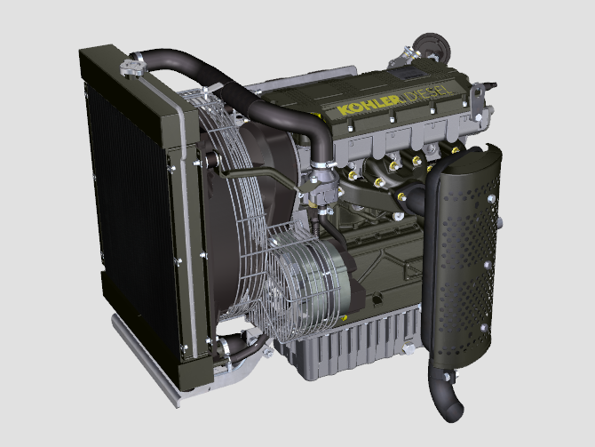

KDW 502-702-1003-1404 - K-HEM 1003

Sommario
1. TITOLO 1 2
1.1. Asdfsdfsdf 2
1.2. Asdfsdfsdfggg 2

Informations sur l'entretien

Avant le démarrage
- Lire attentivement les descriptions fournies dans les pages suivantes et effectuer les opérations indiquées ci-dessous en suivant scrupuleusement les instructions indiquées.

Important

- Le non-respect des opérations décrites dans les pages suivantes est susceptibles d'entrainer un risquer de dommage du moteur, de l'application où il est installé et des personnes et/ou des choses.
- Intensifier la fréquence des entretiens en cas de conditions de fonctionnement difficiles (arrêts et démarrages fréquents, environnements très poussiéreux ou très chauds, etc.).

Rodage
REMARQUE: Pendant les 50 premières heures de fonctionnement du moteur, il est conseillé de ne pas dépasser 75 % de la puissance de sortie maximale.

Démarrage et arrêt
4.3.1 Démarrage

- Contrôler le niveau d'huile du moteur, du carburant et du refrigerant et ravitailler si nécessaire ( Par. 4.5 - 4.6 - 4.7 ).
- Introduire la clé de contact sur le tableau de bord (si fourni).
- Tourner la clé sur ON .
- Tourner la clé au-delà de la position ON et la relâcher lorsque le moteur démarre (la clé reviendra automatiquement sur ON).

Important

- Lors du premier ravitaillement ou si le réservoir est vide, remplir le circuit du carburant ( Par. 4.9 du point 4 au point 6).
- Ne pas actionner le démarreur plus de 15 secondes consécutives: si le moteur ne démarre pas, pour ne pas endommager le démarreur, attendre une minute avant de répéter l'opération de démarrage.
- Si le moteur ne démarre pas au bout de deux tentatives, consulter le Tab. 5.2 per individuare la causa.
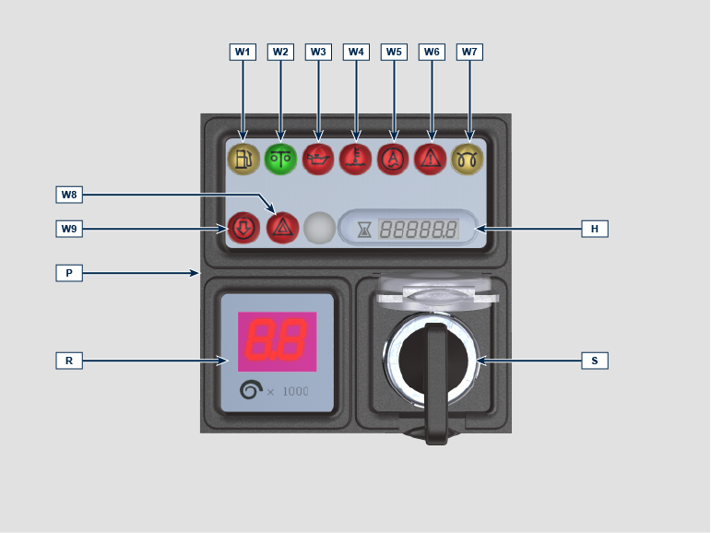
Le tableau P peut être monté sur le moteur ou sur la machine. Le Tab. 4.1 illustre ses fonctions principales.

4.1
POS. | DESCRIPTION
H | Compteur horaire
R | Indicateur de régime moteur (RPM) *
S | Interrupteur de commande de démarrage du moteur
W1 | Warning Light - carburant au-dessous du niveau MIN
W2 | Indicateur d’absence de panne
W3 | Warning Light - huile du moteur pas sous pression
W4 | Warning Light - température du réfrigérant élevée
W5 | Warning Light - batterie pas en recharge
W6 | Warning Light - indicateur d’alarme machine
W7 | Warning Light - allumage des bougies de préchauffage/heater
W8 | Warning Light - indicateur générique d'alarme
W9 | Warning Light - filtre à air colmaté

4.3.2 Après le démarrage
Avertissement

- S'assurer que tous les témoins de contrôle soient éteints sur le tableau de bord lorsque le moteur est en marche.
- Laisser au régime minimum pendant quelques minutes, comme sur le tableau (sauf pour les moteurs à vitesse constante).
TEMPÉRATURE AMBIANTE | TEMPS
≤-20°C | 2 minutes
de -20°C à -10°C | 1 minute
de -10°C à -5°C | 30 secondes
de -5°C à 5°C | 20 secondes
≥ 5°C | 15 secondes

4.3.3 Arrêt
- Ne pas éteindre le moteur en conditions de pleine charge ou avec une vitesse de rotation élevée (sauf pour les moteurs à vitesse constante).
- Avant de l'éteindre, le laisser fonctionner au régime minimum et sans charge pendant environ 1 minute.
- Tourner la clef sur OFF .

Entretien périodique
- être effectuées directement par l'utilisateur s'il possède les compétences appropriées, décrites dans les Tab. 4.2 , 4.3 .
- Les contrôles périodiques et les opérations d'entretien doivent être effectués conformément aux échéances et aux modalités indiquées dans ce manuel, et sont à la charge de l'utilisateur.
- Le non-respect des normes et des échéances d'entretien compromet le bon fonctionnement du moteur et sa durée, et fait par conséquent déchoir la garantie.
- Afin de prévenir tout dommage de personnes et de choses, lire attentivement les mises en garde indiquées ci-dessous, avant d'intervenir sur le moteur.

Avertissement

- Effectuer toutes les opérations avec le moteur éteint et à température ambiante.
- Le ravitaillement et le contrôle du niveau d'huile doivent être effectués avec le moteur en position horizontale.
- Avant chaque démarrage, pour éviter des fuites d'huile, s'assurer que:
- la jauge du niveau d'huile soit correctement insérée;
- les éléments suivants soient correctement serrés: - le bouchon de vidange de l'huile;

- le bouchon de ravitaillement d'huile.

Important

- Avant de procéder à cette opération, lire le Par. 3.2.2 .

Risque

- Pour les mises en garde de sécurité, voir le Cap. 3 .

Les intervalles de la maintenance préventive se trouvent dans le Tableau 4.2 et Tableau 4.3 et se rapportent à une exploitation du moteur dans des conditions de fonctionnement normales avec un carburant et une huile conformes aux spécifications approuvé.

4.2
CONTROLE
DESCRIPTION DES OPERATIONS | INTERVALLE (HEURES)
 | 10 | 200
Livello olio motore
Livello liquido refrigerante
Cartuccia filtro aria a secco ⁽³⁾
Superfice di scambio radiatore
Cinghia alternatore standard ⁽¹⁾
Manicotti in gomma (asp. aria/refrigerante)
Tubi carburante ⁽¹⁾
4.3
REMPLACEMENT
DESCRIPTION DES OPERATIONS |  | INTERVALLE (HEURES)
 |  | 125 | 200 | 500 | 1000
Huile moteur ⁽¹⁾
Filtre a huile ⁽¹⁾
Filtre à air de type cartouche sèche ⁽²⁾⁽³⁾
Filtre a carburant ⁽¹⁾
Courroie d’alternateur standard ⁽²⁾⁽⁴⁾
Tuyau du collecteur d’admission (filtre à air - collecteur d’admission) ⁽²⁾⁽³⁾⁽⁴⁾
Tuyaux de liquide de refroidissement ⁽²⁾⁽³⁾⁽⁴⁾
Tuyau de la conduite de carburant ⁽²⁾⁽³⁾⁽⁴⁾
Liquide de refroidissement ⁽²⁾⁽⁴⁾

(1) - En cas de faible consommation : 12 mois.
(2) - En cas de faible consommation : 24 mois.
(3) - L’intervalle de temps qui doit s’écouler avant de contrôler l’élément filtrant, dépend de l’environnement d’exploitation du moteur.
(4) - S'adresser aux ateliers autorisés KOHLER .

Ravitaillement du carburant

Important

- Avant de procéder à cette opération, lire le Par. 3.2.2 .

Risque

- Ravitailler impérativement avec le moteur éteint.
- Les seuls carburants admis sont ceux indiqués dans le Tab. 2.3 .
- Dans les pays où on ne trouve que du carburant avec une forte teneur en soufre, il est conseillé d'introduire une huile lubrifiante très alcaline dans le moteur ou de vidanger plus souvent l'huile lubrifiante approuvé par KOHLER .
- Ne pas fumer ou utiliser de flammes nues pendant les opérations afin d'éviter des explosions ou des incendies.
- Les vapeurs générées par le carburant sont très toxiques, effectuer les opérations uniquement en plein air ou dans des endroits bien ventilés.
- Ne pas trop approcher le bouchon du visage pour ne pas inhaler de vapeurs nocives.
- Ne pas disperser le carburant dans l'environnement car il est très polluant.
- Pour effectuer le ravitaillement, utiliser un entonnoir afin d'éviter des écoulements de carburant, il est également conseillé de le filtrer pour éviter que des poussières ou de la saleté n'entrent dans le réservoir.
Ne pas remplir complètement le réservoir du carburant pour permettre l'expansion du carburant.

Huile moteur et filtre à huile - ravitaillement/contrôle/remplacement
Important

- Pour les mises en garde de sécurité, voir le Par. 2.4 .
- Avant de procéder à cette opération, lire le Par. 3.2.2 .
- Ne pas faire fonctionner le moteur si le niveau d’huile est en-dessous du MIN .
- Ne pas dépasser le niveau MAX de la jauge de niveau d'huile.
Ravitaillement  - Dévisser le bouchon de ravitaillement de l'huile A .  - Ravitailler avec de l'huile du type prescrits ( Tab. 2.2 ). | 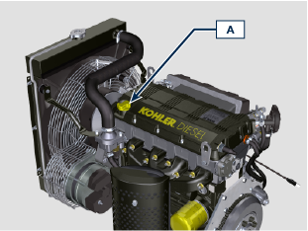  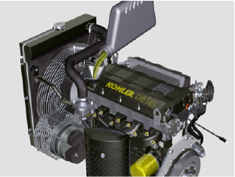
- Avant de contrôler le niveau d'huile moteur, s'assurer que la machine soit sur un terrain plat.  - Retirer la jauge de niveau d'huile B et contrôler que le niveau soit proche, mais pas au-dessus, de MAX .  - Remplir si le niveau n'est pas proche de MAX et réinsérer correctement la jauge de niveau d'huile B .  - Revisser le bouchon A . | 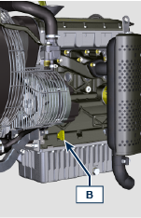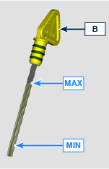
Contrôle du niveau d'huile du moteur

Exécuter les opérations des points 3 à 6.
Remplacement de l'huile moteur

REMARQUE: Effectuer cette opération avec le moteur chaud pour avoir une meilleure fluidité de l'huile et pour obtenir une évacuation complète des impuretés contenues dans celle-ci.

- Dévisser le bouchon de ravitaillement de l'huile A .

- Dévisser la cartouche du filtre à huile F avec la clé prévue à cet effet.  - Insérer et visser la cartouche neuve du filtre à huile A en la serrant (coppia di serraggio a 15 Nm ). | 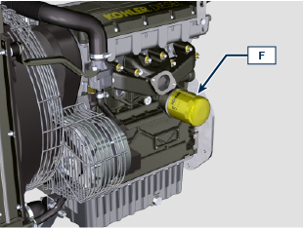  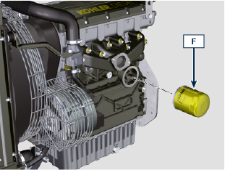
- Extraire la jauge de niveau d'huile B .  - Enlever le bouchon de vidange D et le joint E (le bouchon de vidange est présent sur les deux côtés du bac à huile).  - Vider l'huile dans un récipient approprié.  - Remplacer le joint E .  - Visser le bouchon de vidange D (couple de serrage de 35 Nm ). | 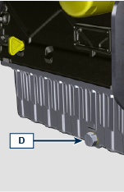  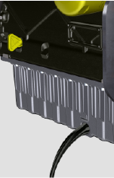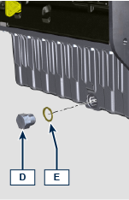
- Ravitailler avec de l'huile du type prescrits ( Tab. 2.2 ).
- Introduire et retirer la jauge de niveau d'huile B pour contrôler le niveau.
Remplir si le niveau n'est pas proche de MAX .
- Une fois l'opération terminée, réintroduire correctement la jauge de niveau d'huile B .
- Visser le bouchon A .

Liquide réfrigérant - Ravitaillement / Contrôle / Remplacement
Important

- Avant de procéder à cette opération, lire le Par. 3.2.2 .
REMARQUE: Attendre que le moteur atteigne la température ambiante.

Avertissement

- Présence de vapeur et de liquide réfrigérant sous pression. Danger de brûlures.
- Le point de congélation du mélange réfrigérant varie selon la concentration du produit en eau.
- En plus de baisser le point de gel, le liquide permanent permet également d'augmenter le point d'ébullition.
- Par conséquent, il est conseillé d'utiliser un mélange dilué à 50 %, garantissant un degré de protection générale, évitant la formation de rouille, de courants galvaniques et de dépôts de calcaire.
REMARQUE : Composant non nécessairement fourni par KOHLER.
RAVITAILLEMENT  - Dévisser le bouchon A et ravitailler le radiateur avec le réfrigérant composé de: 50 % ANTIGEL et 50 % d'eau décalcifiée.  - Le liquide doit recouvrir les tuyaux à l'intérieur du radiateur d'environ 5 mm.  Ne pas remplir complètement le radiateur mais laisser un volume libre adéquat pour l'expansion du liquide réfrigérant.  - Pour les moteurs pourvus d'une cuve d'expansion, introduire le liquide jusqu'au repère de niveau maximum.  - Revisser à fond le bouchon A .  - Maintenir le régime minimum de rotation jusqu'à ce que le niveau du liquide réfrigérant baisse et se stabilise (le temps d'attente varie selon la température ambiante).  - Arrêter le moteur et attendre qu'il atteigne la température ambiante.  - Remplir jusqu'au repère du niveau MAX . s'il y a une cuve d'expansion C .  - Sans cuve d'expansion, le liquide doit recouvrir les tuyaux à l'intérieur du radiateur d'environ 5 mm.  Ne pas remplir complètement le radiateur mais laisser un volume libre adéquat pour l'expansion du liquide réfrigérant.  - Visser le bouchon A du radiateur ou B de la cuve d'expansion C .  Avertissement  - Avant de redémarrer, s'assurer que les bouchons sur le radiateur et sur la cuve d'expansion, si présente, soient correctement montés, afin d'éviter des fuites de liquide ou de vapeur à températures élevées.  - Au bout de quelques heures de fonctionnement, arrêter le moteur et attendre qu'il atteigne la température ambiante. Vérifier et rétablir le niveau du liquide réfrigérant.  CONTRÔLE  - Exécuter les opérations des points 2 à 9. | 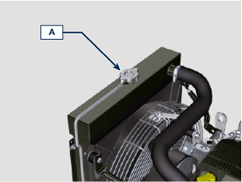  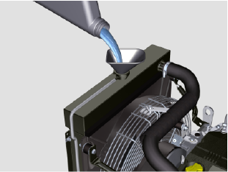  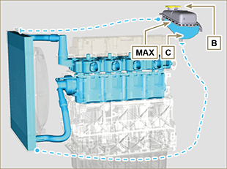
REMPLACEMENT  - Dévisser le bouchon A avec précaution (circuit sous pression).  - Desserrer le collier D et débrancher le tuyau E du radiateur, vider tout le liquide contenu à l'intérieur du radiateur G dans un récipient approprié et consulter le Par. 3.6 .  - Dévisser le bouchon F , enlever le joint H , pour permettre la vidange totale du liquide du circuit contenu dans les conduits du carter moteur dans un récipient approprié ( Par. 3.6 ).  - Remplacer le joint H .  - Visser le bouchon de vidange F.  - Fixer le tuyau E sur le radiateur au moyen du collier D .  - Ravitailler avec le liquide réfrigérant. | 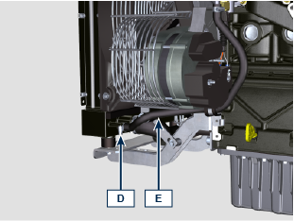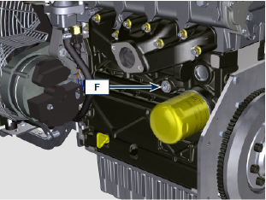  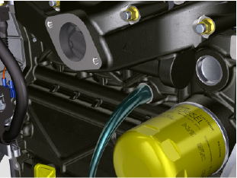  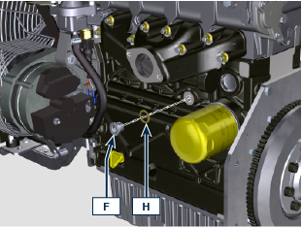

Cartouche du filtre à air - remplacement
Important

- Avant de procéder à cette opération, lire le Par. 3.2.2 .
REMARQUE: Composants pas nécessairement fournis par KOHLER .

REMPLACEMENT  - Décrocher les deux crochets F du couvercle A .  - Extraire le cartouche B .  - Nettoyer entièrement les composants A et D à l'aide d'un chiffon humide.  - Remonter:  - le cartouche neuve B .  - le couvercle A en vérifiant l'étanchéité correcte des crochets F . | 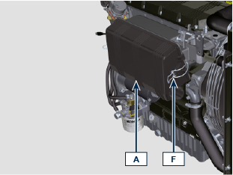  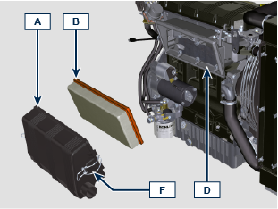

Cartouche du filtre du carburant - contrôle/ravitaillement/remplacement
Contrôler  Important  - Avant de procéder à cette opération, lire le Par. 3.2.2 .  Risque  - Pour les mises en garde de sécurité, voir le Cap. 3.  - Dévisser légèrement le bouchon de drainage de l’eau A  sans le démonter.  - Faire sortir l'eau s’il y en a.  - Revisser le bouchon de drainage de l’eau A , dès que le  carburant s'écoule au dehors. | 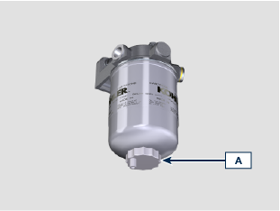
mplacement  Important  - Ne pas remplir la cartouche neuve B avec le carburant.  - Se procurer un récipient adapté pour récupérer le carburant.  - Dévisser et déposer la cartouche B .  - Graisser le joint C de la nouvelle cartouche.  Visser la nouvelle cartouche B sur le support D (serrer manuellement). | 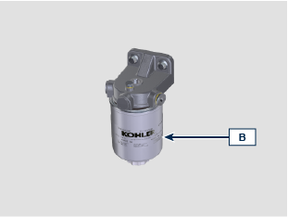  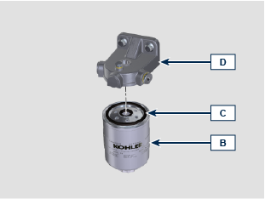
Sostituire il prefiltro H se presente. * | 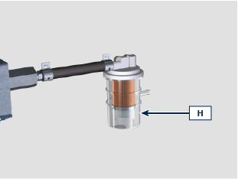
Se il motore è provvisto di pompa elettrica del carburante G :  - Tourner la clé sur le tableau de commandes sur ON .  La pompe électrique G envoie le carburant vers le filtre B puis vers la pompe d'injection.  - Desserrer la vis de désaération F , située sur le support du filtre du carburant D .  L'air, à l'intérieur du circuit et du filtre, commencera à sortir du logement de la vis F .  - Visser la vis de désaération F (couple de serrage à 1.5 Nm ) dès que le carburant commence à sortir. | 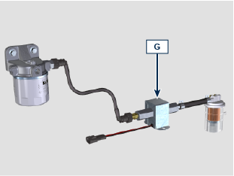  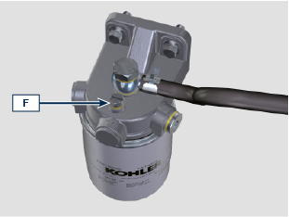

Contrôle du radiateur - surface d'échange
Danger  - Pour les mises en garde de sécurité, voir le Cap. 3 .  REMARQUE: Composant pas nécessairement fourni par KOHLER .  Important  - Avant de procéder à cette opération, lire le Par. 3.2.2 .  - Porter des lunettes de protection en cas d'utilisation d'air comprimé.  - La surface d'échange du radiateur doit être propre des deux côtés.  - Contrôler les surfaces d'échange du radiateur A .  - Si elles sont encrassées, nettoyer les surfaces avec un pinceau imbibé d'un détergent spécifique. | 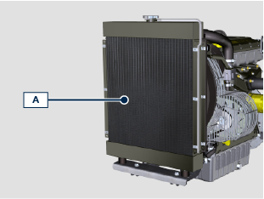

Contrôle des tuyaux en caoutchouc
Danger  - Pour les mises en garde de sécurité, voir le Cap. 3.  Le contrôle s'effectue en écrasant ou en fléchissant légèrement le tuyau tout le long du parcours et à proximité des colliers de serrage. Les composants doivent être remplacés s'ils ont des lézardes, fissures, coupures, fuites et s'ils ne conservent pas une certaine élasticité.  Important  - Avant de procéder à cette opération, lire le Par. 3.2.2 .  - Si les tuyaux sont endommagés, s'adresser à un atelier autorisé KOHLER.  - Pour les autres tuyaux qui ne sont pas représentés, veuillez vous référer à la documentation technique du véhicule. | 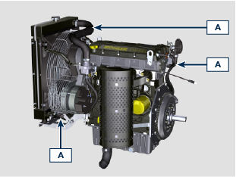
- Vérifier l'intégrité des tuyaux et des manchons A . | 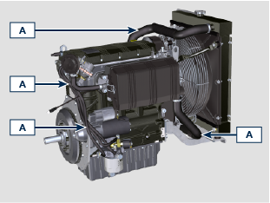

Courroie de l'alternateur - contrôle/réglage/remplacement
Important

- Avant de procéder à cette opération, lire le Par. 3.2.2.
CONTRÔLE  - Contrôler l'état de la courroie A ; si elle est détériorée ou pas intacte, la remplacer .  - Appliquer une force d'environ 10 kg au le point P ; la flexion de la courroie A doit être inférieure à 10 mm .  Dans le cas contraire, effectuer le réglage.  RÉGLAGE  - Desserrer les boulons de fixation B et C .  - Tirer l'alternateur vers l'extérieur, pour mettre la courroie A sous tension.  - En maintenant la courroie A sous tension, visser les vis B et C .  - Serrer les boulons C , B en séquence (couple de serrage à 45 Nm [filet M10] - 25 Nm [filet M8] ).  - Appliquer une force d'environ 10 kg au le point P ; la flexion de la courroie A doit être inférieure à 10 mm .  Au bout de quelques minutes de fonctionnement du moteur, le laisser refroidir à température ambiante et répéter les opérations RÉGLAGE si la tension de la courroie n'est pas comprise dans la plage des valeurs prescrites. | 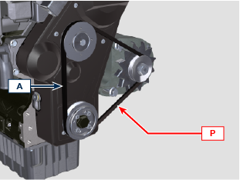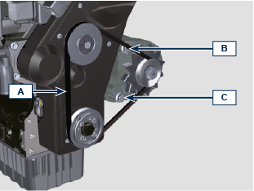
REMPLACEMENT  - Desserrer les boulons de fixation B et C .  - Remplacer la courroie A .  - Tirer l'alternateur vers l'extérieur, pour mettre la courroie A sous tension.  - En maintenant la courroie A sous tension, visser les vis B et C .  - Serrer les boulons C , B en séquence (couple de serrage à 45 Nm [filet M10] - 25 Nm [filet M8] ).  - Appliquer une force d'environ 10 kg au le point P ; la flexion de la courroie A doit être inférieure à 10 mm .  Au bout de quelques minutes de fonctionnement du moteur, le laisser refroidir à température ambiante et répéter les opérations RÉGLAGE si la tension de la courroie n'est pas comprise dans la plage des valeurs prescrites. | 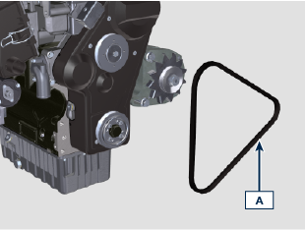

Conservation du produit
Important:
- Si les moteurs ne sont pas utilisés pendant une période allant jusqu'à 6 mois, ils doivent être protégés, par les opérations décrites dans le paragraphe Stockage du moteur (jusqu'à 6 mois) ( Par. 4.14 ).
- Au-delà de 6 mois d’inutilisation du moteur, il est nécessaire d'effectuer une intervention protectrice pour étendre la période de stockage (au-delà de 6 mois) ( Par. 4.15 ).
- En cas d’inactivité du moteur, le traitement protecteur doit être répété au plus tard dans les 24 mois suivant le dernier traitement effectué.

Stockage du moteur jusqu'à 6 mois
Avant le stockage, vérifier que:
- La pièce, où le moteur sera conservé, ne soit pas humide ou exposée aux intempéries. Protéger adéquatement le moteur contre la poussière, l'humidité et les agents atmosphériques.
- Le lieu ne soit pas à proximité de tableaux électriques.
- Éviter que l'emballage ne soit en contact direct avec le sol.

Stockage du moteur au-delà de 6 mois
Effectuer les points décrits dans le Par. 4.14
- Changer l'huile moteur.
- Ravitailler avec du carburant contenant des additifs pour stockages de longue durée. Il est conseillé d'utiliser les additifs suivants:

DEFA Fluid Plus (Pakelo Lubrifiants),

Diesel Treatment (Green Star),

Top Diesel (Bardhal),

STP® Diesel Fuel Injector Treatment.
- Avec cuve d'expansion:
contrôler que le liquide de refroidissement soit au niveau MAX .
- Sans cuve d'expansion: Le liquide doit recouvrir les tuyaux à l'intérieur du radiateur d'environ 5 mm.

Ne pas remplir complètement le radiateur mais laisser un volume libre adéquat pour l'expansion du liquide réfrigérant.
- Démarrer le moteur et le maintenir au régime minimum, sans charge, pendant environ 2 minutes.
- Amener le moteur aux 3/4 du régime MAX . pendant 5 à 10 minutes.
- Arrêter le moteur.
- Vider complètement le réservoir du carburant.
- Vaporiser de l'huile SAE 10W-40 dans les collecteurs d'échappement et d'admission.
- Fermer les conduites d'admission et d'échappement afin d'éviter l'introduction de corps étrangers.
- Nettoyer soigneusement toutes les parties extérieures du moteur. Lors du lavage du moteur avec des dispositifs de lavage sous pression ou à vapeur, éviter de diriger le jet à haute pression vers les composants électriques, les joints des câbles et les bagues d'étanchéité (système S.P.I.).

En cas de lavage à haute pression ou à vapeur, il est important de maintenir une distance minimum d'au moins 200 mm entre la surface à laver et la buse.

Éviter absolument les composants comme l'alternateur, le démarreur et la centrale.
- Traiter les parties non vernies avec des produits protecteurs.

Si la protection du moteur est effectuée selon les suggestions indiquées, il ne se produira aucun dégât lié à la corrosion.

Démarrage du moteur après le stockage
- Enlever la toile de protection.
- Retirer le traitement protecteur des parties extérieures en utilisant un chiffon imbibé de produit dégraissant.
- Injecter de l'huile lubrifiante (pas plus de 2 cm3) dans les conduites d'admission.
- Verser du carburant neuf dans le réservoir.
- Vérifier que les niveaux d'huile et de liquide réfrigérant soient proches de MAX .
- Démarrer le moteur et le maintenir au régime minimum, sans charge, pendant environ deux minutes.
- Amener le moteur aux 3/4 du régime MAX. pendant 5 à 10 minutes.
- Arrêter le moteur avec l'huile encore chaude, vider l'huile de protection dans un récipient approprié.

Avertissement

Avec le temps, les lubrifiants et les filtres perdent leurs propriétés et caractéristiques, il faut donc les remplacer selon les critères décrits dans le Par. 4.3 .
- Remplacer les filtres (air, huile, carburant) par des pièces de rechange d'origine.
- Introduire de l'huile neuve jusqu'au niveau MAX .
- Vider complètement le circuit de refroidissement et verser du réfrigérant neuf jusqu'au niveau MAX .

Démantèlement et Destruction
- En cas de destruction, le moteur devra être éliminé dans des décharges adaptées, en se conformant à la législation en vigueur.
- Avant de procéder à la destruction, il est nécessaire de séparer les parties en plastique ou en caoutchouc du reste des composants.
- Les parties constituées uniquement de plastique, aluminium et acier pourront être recyclées si elles sont ramassées par les centres appropriés.
- Tous les composants et des liquides doivent être traités conformément aux lois en vigueur dans le pays où le tri est effectué.
- L'huile usée doit être opportunément récupérée et ne doit pas être dispersée dans l'environnement, car, conformément aux normes de loi en vigueur, elle est classée comme déchet dangereux et, en tant que tel, elle doit être remise aux centres de collecte prévus à cet effet.

Inutilisation de la machine
Effectuer les opérations suivantes si a machine est destinée à rester inutilisée pendant un certain temps.

4.18.1 Opérations concernant le moteur
POINT | OPÉRATION
1 | Inutilisation de la machine jusqu’à 2 mois | - Le lieu doit être sec et frais pendant toute la période d’inutilisation de la machine.  - Consulter le manuel de la machine pour déconnecter la batterie (avant de déconnecter la batterie, attendre au moins 5 min après l’arrêt du moteur).  - S’assurer que le moteur ne soit pas exposé à la lumière directe du soleil.  - S’assurer que le moteur ne soit pas proche de sources de chaleur.
 | Démarrage | - Avant de démarrer le moteur, contrôler les intervalles d’entretien au Par. 4.4.  - Consulter le manuel de la machine pour connecter la batterie et démarrer le moteur.
2 | Inutilisation de la machine entre 2 et 9 mois | - Effectuer les opérations lié à inutilisation de la machine décrites au point 1.  - Effectuer les opérations décrites aux Par. 4.11.  - Démarrer le moteur au moins tous les 4 mois en effectuant les opérations décrites au point 1:  - Éviter les accélérations brusques au cours des premières minutes.  - Amener le moteur à la température de travail en positionnant l’accélérateur aux 3/4 du MAX.  - Laisser le moteur allumé au régime minimum de rotation pendant quelques minutes, puis l’arrêter.
 | - Démarrage | - Avant de démarrer le moteur, contrôler les intervalles d’entretien au Par. 4.4.  - Consulter le manuel de la machine pour connecter la batterie et démarrer le moteur.  - Éviter les accélérations brusques au cours des premières minutes.
3 | Inutilisation de la machine au-delà de 9 mois | - Effectuer les opérations lié à inutilisation de la machine décrites aux points 1 et 2.
 | Démarrage | - Avant de démarrer le moteur, contrôler les intervalles d’entretien au Par. 4.4.  - Vérifier la qualité du liquide de refroidissement au moyen des bandes de contrôle prévues à cet effet.  - Consulter le manuel de la machine pour connecter la batterie et démarrer le moteur.  - Éviter les accélérations brusques au cours des premières minutes.

